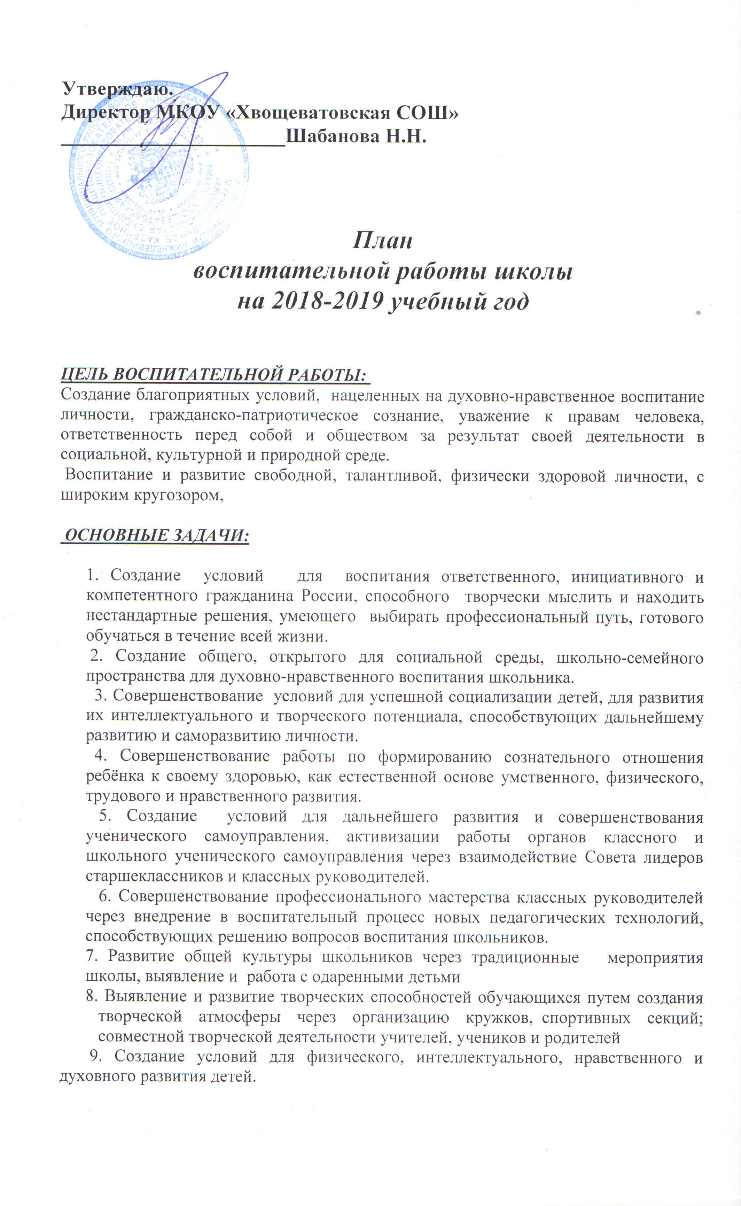

10. Повышение социальной активности учащихся, их самостоятельности и ответственности в организации жизни детского коллектива и социума.
- Пропаганда здорового образа жизни;
- Укрепление связи семья-школа.

ПРАКТИЧЕСКИЕ ЗАДАЧИ:

- Разработка концепции воспитательной системы личностно-ориентированного воспитания и образования, моделирование воспитательной системы и внедрение ее в воспитательно-образовательный процесс школы.

- Совершенствование деятельности органов ученического самоуправления.

- Совершенствование форм и методов воспитательной работы.

- Изучение и внедрение новых воспитательных технологий.

- Повышение уровня эффективности воспитательной работы через систему контроля.

- Совершенствование форм и методов воспитания через повышение мастерства классных руководителей.

ОСНОВНЫЕ НАПРАВЛЕНИЯ ВОСПИТАТЕЛЬНОЙ ДЕЯТЕЛЬНОСТИ:

  - «Я – Человек» (соответствует нравственному, духовному, семейному и интеллектуальному воспитанию и предполагает образование и воспитание личности обучающихся, развитие их индивидуальных, интеллектуальных качеств, привитие навыков культуры поведения, культуры речи, культуры общения, правовой культуры, организация работы с семьей, изучение семейных традиций, воспитание у учащихся уважения к семейным ценностям, отношениям, организация совместной деятельности педагогов и родителей, проведение актов милосердия, формирование толерантного отношения к людям другой национальности)

- «Моя Родина» (соответствует патриотическому, гражданскому и трудовому воспитанию и предполагает организацию деятельности по изучению национальных традиций, этнических культур, деятельности детских общественных организаций, воспитание любви к родному краю, патриотических и гражданских чувств, участие в управлении воспитательным процессом членов детского самоуправления, организацию трудовой и профориентационной деятельности обучаемых, воспитание трудолюбия, культуры труда, экономическое просвещение подростков).

3 «За здоровый образ жизни» (соответствует физическому и экологическому воспитанию учащихся и предполагает организацию природосоообразной деятельности, формирование у учащихся ценностного отношения к природе, людям и собственному здоровью, сохранение и укрепление нравственного, психического и физического здоровья, формирование основ безопасности, воспитание способности выпускника школы осознанно вести здоровый образ жизни, заниматься физическим совершенствованием, организация деятельности по формированию здорового образа жизни, по профилактике употребления психоактивных веществ, организация туристической, спортивной работы, воспитание гармонично развитой личности).

4 «Мир прекрасного» (соответствует эстетическому воспитанию и предполагает организацию деятельности по развитию эстетического вкуса, творческих способностей и задатков на основе приобщения к выдающимся художественным ценностям отечественной и мировой культуры, формирование способностей восприятия и понимания прекрасного, обогащение духовного мира детей средствами искусства и непосредственного участия в творческой деятельности

ТРАДИЦИОННЫЕ ПРАЗДНИКИ ШКОЛЫ:
Сентябрь
- праздник « День Знаний»
Октябрь
- праздник «День учителя»
Ноябрь
- праздник «День матери»
«День народного единства»
Декабрь
-новогоднее представление у елки

Январь
-день освобождения села
Февраль
- день защитника Отечества
Март
- Праздник «8 марта»
Апрель
- экологические субботники
Май
- праздник «Салют, Победа!»
- праздник последнего звонка

направления | мероприятия | ответственные
Сентябрь

«Мир прекрасного» (художественно-эстетическое направление) | Праздник. Первого звонка  Выпуск поздравительных газет | Зам. директора по УВР  Кл. руководители
«За здоровый образ жизни»  (физическое, экологическое воспитание, формирование основ безопасности) | Классные часы, приуроченные к Неделе спорта  День здоровья | Кл. руководители  Учитель физ. культуры
«Я - человек»  (нравственно- духовное,  правовое, интеллектуальное воспитание) | Урок мира и добра.  Оформление классных уголков.  Классные часы «Еще раз о известном» (Устав ОУ, правила внутреннего распорядка, права и обязанности учащихся) | Кл. руководители
«Моя Родина»  (гражданско-патриотическое, трудовое воспитание) | Работа на пришкольном участке  Акция «Осенняя неделя добра» (помощь пенсионерам и ветеранам в уборке урожая | Кл. руководители
Соуправление | - Собрания-старты в классах «Сделать нам, друзья, предстоит» (планирование работы в коллективе)  - организация работы школьного ученического совета и организация работы классных учебных секторов. Старт «Школьного марафона успехов» | Зам. директора по УВР  Кл. руководители
Работа с родителями | Индивидуальные беседы.  Создание родительского комитета | Кл. руководители  Дирекция
Октябрь.

«Мир прекрасного» (художественно-эстетическое направление) | КТД по празднованию Дня Учителя:  - оформление школы к празднику,  - концертная программа «Почетен и сложен твой путь»"оформление поздравительных плакатов «Чествую тебя, мой Учитель!» | Зам. директора по УВР  Кл. руководители
«За здоровый образ жизни»  (физическое, экологическое воспитание, формирование основ безопасности) | День здоровья  Акция «Молодежь за здоровый образ жизни» | Учитель физ. культуры  Зам. директора по УВР
«Я - человек» (нравственное, духовное, правовое, интеллектуальное воспитание) | Подготовка и участие в районной олимпиаде по основам избирательного права  Встреча с участковым инспектором по работе с трудными подростками  Школьные туры предметных олимпиад | Учитель истории  Соц. педагог  Зам. директора по УВР
«Моя Родина»  (гражданско-патриотическое, трудовое воспитание | «Шаг навстречу» благотворительная акция, посвящённая Дню пожилого человека. Поздравляем ветеранов педагогического труда. | Зам. директора по УВР  Кл. руководители
Соуправление | День самоуправления в школе  Проверка наличия дневников | Зам. директора по УВР  Актив школы
Работа с родителями | Выявление детей «группы риска». Обследование жилищно-бытовых условий. Работа с семьями.  Общешкольное родительское собрание | Кл. руководители  Соц. педагог  Зам. директора по УВР
ноябрь
«Мир прекрасного» (художественно-эстетическое направление) | Ко Дню Матери:  Цикл классных часов «Еще раз о материнстве»  - конкурс творческих работ «Лучше мамы нет на свете…» | Зам. директора по УВР  Кл. руководители
«За здоровый образ жизни»  (физическое, экологическое воспитание, формирование основ безопасности) | Тематические беседы в рамках Дня здоровья «Курить – здоровью вредить» (21 ноября – всемирный день отказа от курения)  Техника безопасности на каникулах  Участие в спортивных районных соревнованиях | Актив команды «РИТМ»  Кл. руководители  Учитель физ. культуры
«Я - человек»  (нравственное, духовное, правовое, интеллектуальное воспитание) | Классные часы, посвященные Дню Народного единства.  Подготовка и проведение общешкольной линейки | Кл. руководители
«Моя Родина»  (гражданско-патриотическое, трудовое воспитание) | Этические беседы и классные часы о гуманизме, толерантности, милосердии (ко дню толерантности) | Кл. руководители
Самоуправление | Заседание актива школы «Вечерний досуг учащихся». Совместный рейд с участковым | Зам. директора по УВР  Актив школы
Работа с родителями | Посещение неблагополучных семей.Индивидуальные беседы. Род. Собрание (общ.) «Жестокое обращение с детьми – проблема, которую необходимо решать» | Кл. руководители  Родит. комитет  Зам. директора по УВР
Декабрь.

«Мир прекрасного» (художественно-эстетическое направление) | КТД «Новогодний калейдоскоп»:  - мастерская Деда Мороза  - праздник у новогодней елки «Чудеса под новый год»(1-11кл.)  - конкурс новогодних поздравительных плакатов (8-11кл.) | Зам. директора по УВР  Кл. руководители
«За здоровый образ жизни»  (физическое, экологическое воспитание, формирование основ безопасности) | Тематич. час «Береги здоровье смолоду!»  День здоровья | Зам. директора по УВР  Учитель физкультуры
«Я - человек» (нравственное, духовное, правовое, интеллектуальное воспитание) | Цикл тематических классных часов | Кл. руководители
«Моя Родина» (гражданско-патриотическое, трудовое воспитание) | " День Конституции ". Тематические классные часы | Кл. руководители
Соуправление | Заседание актива школы. Подготовка к Новому году.  Рейд «Как живешь, учебник?» | Зам. дир. по УВР  Актив школы
Работа с родителями | Участие родителей в проведении новогодних праздников(организация дежурства) | Дирекция  Кл. руководители
Январь

«Мир прекрасного» (художественно-эстетическое направление) | «Зимние красоты» - выставка рисунков | Зам. директора по УВР  Учитель ИЗО
«За здоровый образ жизни»  (физическое, экологическое воспитание, формирование основ безопасности) | День здоровья  Классные часы по ПДД, терроризму, ТБ при пожаре. | Учитель физ.культуры  Кл. руководители
«Я-человек»  (нравственное, духовное правовое, интеллектуальное воспитание) | Цикл классных часов « Я помню, я горжусь!», посвящённый Дню освобождения села от оккупантов.  Общешкольная тематическая линейка  Акция «Цветы к обелиску…» | Кл. руководители
«Моя Родина» гражданско-патриотическое, трудовое воспитание | Классный час «Мои профессиональные ориентиры» | Кл. руководители
Соуправление | Заседание актива Совета старшеклассников. Корректировка планов работы. | Зам. дир. по ВР  Актив школы
Работа с родителями | Работа с родителями по предупреждению асоциальных явлений. «Вечерний досуг учащихся». Совместный рейд с участковым | Кл. руководители
Февраль.
«Мир прекрасного» (удожественно-эстетическое направление) | День Св. Валентина:  - конкурс оригинальных валентинок  - работа школьной почты.  Празднование Дня Защитника Отечества:  - классные часы, устные журналы, уроки мужества «О доблести, о подвигах, о славе», «В боях отстояли Отчизну свою» и пр.  - Старты надежд (1-7 кл.)  - военно-спортивная эстафета «Бравые ребята» (8-11кл.) | Зам. директора по ВР  Кл. руководители
«За здоровый образ жизни»  (физическое, экологическое воспитание, формирование основ безопасности) | Месячник оборонно-массовой и спортивной работы.  Первенство школы по волейболу | Зам. директора по УВР  Кл. руководители  Учитель физ.культуры
«Я - человек» нравственное, духовное, правовое, интеллектуальное воспитание) | Правовая игра «Уговор дороже денег» (8-9кл.) | Соц. педагог  Кл. руководители  Учитель обществознания
«Моя Родина» (ражданско-патриотическое, трудовое воспитание) | «Неделя добрых дел». Посещение  и помощь престарелым людям | Актив школы
Соуправление | Конкурс на самый чистый и уютный класс. | Актив школы
Работа с родителями | Индивидуальные консультации и беседы.  Участие в общешкольных мероприятиях по плану | Кл. руководители
Март
«Мир прекрасного»(художественно-эстетическое направление) | Празднование Международного женского дня –  8 Марта:  - оформление школы к празднику (1-11 кл.)  - выставка детских творческих работ «Подарок маме» (1-4 кл.)  - конкурс для девочек «Золушка»(1-7 кл.)  - конкурсная программа для девушек «Гимн красоте» (8-11 кл.) | Зам. директора по УВР  Кл. руководители
«За здоровый образ жизни»  (физическое, экологическое воспитание, формирование основ безопасности) | День здоровья | Учитель физ.культуры
«Я - человек»  (нравственное, духовное, правовое, интеллектуальное воспитание) | Беседа «Мы выбираем будущее»  Встреча с представителями правоохранительных органов «Как не стать соучастником преступления?» (9-11кл.) | Зам. директора по УВР  Кл. руководители
«Моя Родина»
(гражданско-патриотическое, трудовое воспитание)
Соуправление | Заседание актива школы по плану.  Неделя «Без двоек» | Актив школы
Работа с родителями | Консультирование классных руководителей по работе с детьми «Группа риска»  Общешкольное родительское собрание. | Соц. педагог
Апрель.
«Мир прекрасного» художественно-эстетическое направление) | Классный час «Человек и вселенная»  Конкурс карикатур и школьных анекдотов «От улыбки станет всем светлей» | Зам. директора по УВР  Актив школы
«За здоровый образ жизни»  (физическое, экологическое воспитание, формирование основ безопасности) | День здоровья  Экологические субботники (в рамках акции «Весенняя неделя добра»)  Классные часы по ЗОЖ. | Учитель физ.культуры  Кл. руководители  Зам. директора по УВР
«Я - человек» (нравственное, духовное, правовое, интеллектуальное воспитание) | Классный час «Школа вежливости» (1-9 кл.) | Кл. руководители  Зам. директора по УВР
«Моя Родина» гражданско-патриотическое, трудовое воспитание | Уборка территории у обелиска павшим воинам  Операция «БУМ» (будем убирать мусор) | Кл. руководители  Зам. директора по УВР
Соуправление | Заседание актива школы | Актив школы
Работа с родителями | Работа с родителями выпускников. | Кл. руководители  Учителя-предметники
Май- июнь
«Мир прекрасного» художественно-эстетическое направление) | Праздник Последнего звонка  1 июня - День Детства  Выпускной бал | Зам. директора по УВР  Кл. руководители
«За здоровый образ жизни»  (физическое, экологическое воспитание, формирование основ безопасности) | День здоровья | Учитель физ.культуры  Кл. руководители
«Я - человек»  (нравственное, духовное, правовое, интеллектуальное воспитание) | Финиш «Школьного марафона успехов»  Встреча со специалистами ОВОП «Для вас, мальчики!» | Актив школы  Зам. директора по УВР
«Моя Родина»  (гражданско-патриотическое, трудовое воспитание) | Празднование Великой Победы:  - акция «Подарок ветеранам»  - уроки мужества «Подвигу жить!»  - встречи с ветеранами ВОВ «Наши ветераны вспоминают»  - выставка книг о ВОВ  - митинг у памятника  «Поклонимся героям»  – литературно-музыкальная композиция «И помнит мир спасенный»  - выставка-конкурс рисунков  (1-4 кл.), плакатов  (5-11 кл.) «Этот день Победы!» | Зам. директора по УВР  Кл. руководители
Соуправление | отчет о работе актива школы за 2015-2016 учебный год | Актив школы
Работа с родителями | Общешкольное родительское собрание.  Индивидуальные консультации и беседы. | Дирекция  Кл. руководители

